Вступление

Добро пожаловать, чтобы создать свой собственный движок 2D-игры и создавать отличные веб-игры. Поскольку вы взяли в руки эту книгу, вас, вероятно, интересуют подробности игрового движка и создания ваших собственных игр, в которые можно играть через Интернет. Эта книга научит вас, как создать движок 2D-игры, охватывая соответствующие технические концепции, демонстрируя
примеры реализаций и показывая, как организовать большое количество исходного кода и файлов ресурсов для поддержки разработки игр. В этой книге также обсуждается, как каждая охваченная техническая тематическая область соотносится с элементами игрового дизайна, чтобы вы могли создавать, играйте, анализируйте и узнавайте о разработке 2D игровых движков и игр.
Примеры реализаций в этой книге основаны на HTML5, JavaScript и WebGL2,
которые являются технологиями, находящимися в свободном доступе и поддерживаемыми практически всеми веб-браузерами. После прочтения этой книги в разработанный вами игровой движок и связанные с ним игры можно будет играть через веб-браузер из любой точки Интернета.
В этой книге представлены актуальные концепции из области разработки программного обеспечения, компьютерной графики,математики, физики, разработки игр и геймдизайна — все в контексте создание 2D игрового движка. Презентации тесно интегрированы с анализом и разработкой исходного кода; большую часть книги вы потратите на создание игровых концептуальных проектов, демонстрирующих функциональность компонентов игрового движка.
Опираясь на исходный код, представленный ранее, книга поведет вас в путешествие, в ходе которого вы освоите основные концепции, лежащие в основе движка 2D-игр, одновременно приобретая практический опыт разработки простых, но работающих 2D-игр.Начиная с главы 4, раздел “Конструктивные соображения” включен в конце каждая глава должна соотносить рассмотренные технические концепции с элементами игрового дизайна. К концу книги вы будете знакомы с концепциями и техническими деталями 2D игровых движков, почувствуете себя компетентным в реализации функциональности в 2D игровом движке для поддержки часто встречающихся требований к 2D играм и сможете рассматривать технические темы игрового движка в контексте элементов игрового дизайна для создания веселых и увлекательных игры.

1

Новое во втором издании
Ключевые дополнения ко второму изданию включают обновление языка JavaScript и WebGL API, а также специальные главы с существенными подробностями о физике и компонентах систем частиц.Все примеры на протяжении всей книги доработаны с учетом новейших возможностей языка JavaScript. Хотя некоторые обновления являются обычными, например,замена синтаксиса цепочки прототипов, новейший синтаксис позволяет значительно улучшить общее представление и читаемость кода. Новая и гораздо более чистая асинхронная поддержка позволила создать совершенно новую архитектуру загрузки ресурсов с единой синхронизацией точка для всего двигателя (глава 4). Контекст WebGL обновляется для подключения к WebGL 2.0. Специальные главы позволяют более детально и постепенно знакомиться со сложной физикой и компонентами систем частиц. Подробные математические выводы включаются там, где это уместно.
Кому следует прочитать Эту книгу
Эта книга предназначена для программистов, знакомых с базовыми концепциями объектно-ориентированного программирования и обладающих базовыми или промежуточными знаниями объектно-ориентированного языка программирования, такого как Java или C#. Например, если вы студент
, прослушавший несколько вводных курсов программирования, опытный разработчик,новичок в программировании игр и графики, или энтузиаст-самоучка,вы сможете без особых проблем следовать концепциям и коду, представленным в этой книге. Если вы новичок в программировании в целом, рекомендуется, чтобы вы сначала стали
освоитесь с языком программирования JavaScript и концепциями объектно-ориентированного программирования, прежде чем приступать к содержанию, представленному в этой книге.
Допущения
У вас должен быть опыт программирования на объектно-ориентированном
языке программирования, таком как Java или C#. Знания и опыт работы с JavaScript были бы плюсом, но не являются необходимыми. Примеры в этой книге были созданы в предположении, что вы понимаете инкапсуляцию данных и наследование. Кроме того, вы должны быть знакомы с базовыми структурами данных, такими как связанные списки и словари, и чувствовать себя комфортно, работая с основами алгебры и геометрии, особенно с линейными уравнениями и
системами координат. 2

Кому не следует читать Эту книгу
Эта книга не предназначена для того, чтобы научить читателей программированию, и в ней не делается попытки объяснить сложные детали HTML5, JavaScript или WebGL2. Если у вас нет предыдущего опыта разработки программного обеспечения на объектно-ориентированном языке программирования, вам, вероятно, будет трудно следовать примерам из этой книги.
С другой стороны, если у вас есть обширный опыт разработки игровых движков на других платформах, содержание этой книги будет слишком простым; эта
книга предназначена для разработчиков, не имеющих опыта разработки 2D игровых движков. Тем не менее, вы все равно можете почерпнуть несколько полезных советов о 2D-игровом движке и разработке 2D-игр для платформ, описанных в этой книге.
Организация этой книги
Эта книга учит, как разработать игровой движок, описывая базовую
инфраструктуру, графическую систему, поведение игровых объектов, манипуляции с камерой и пример создания игры на основе движка.
В главах 2-4 описывается базовая инфраструктура игрового движка. Глава 2 устанавливает начальную инфраструктуру путем разделения системы исходного кода на папки и файлы, которые содержат следующее: логику ядра, специфичную для JavaScript, Шейдерные программы, специфичные для WebGL2 GLSL, и содержимое веб–страницы, специфичное для HTML5. Этот организация позволяет постоянно расширять функциональность движка при сохранении системных изменений локализованного исходного кода. Например, при внесении улучшений в поведение игровых объектов необходимо изменять только файлы исходного кода JavaScript. В главе 3 создается платформа рисования, позволяющая инкапсулировать и скрывать особенности рисования WebGL2 от остальной части движка. Эта система рисования позволяет разрабатывать поведение игровых объектов, не отвлекаясь на то, как они нарисованы. В главе 4 представлены и
интегрированы основные функциональные компоненты игрового движка, включая игровой цикл, клавиатуру ввод, эффективная загрузка ресурсов и игрового уровня, а также поддержка звука.
В главах 5-7 представлены основные функциональные возможности игрового движка: система рисования,поведение и взаимодействия, а также манипуляции с камерой. Глава 5 посвящена работе с отображением текстур, включая листы спрайтов, анимацию с помощью листов спрайтов и рисование растровых 3 шрифтов. В главе 6 предлагаются абстракции для игровых объектов и их поведения, включая обнаружение столкновений с точностью до пикселя. В главе 7 подробно описываются манипуляции и взаимодействия с камерой, включая программирование с несколькими камеры и поддержка ввода с помощью мыши.
Главы 8-11 поднимают представленную функциональность на более продвинутый уровень. Глава 8 посвящена моделированию эффектов 3D-освещения в 2D-игровых сценах. В главе 9 обсуждается моделирование поведения на физической основе. В главе 10 представлены основы систем частиц, которые подходят для моделирования взрывов. Глава 11 рассматриваются более продвинутые функциональные возможности камеры, включая бесконечную прокрутку с помощью плиток и параллакса. Глава 12 подводит итог книге, знакомя вас с дизайном полноценной игры, основанной на разработанном вами игровом движке.

Примеры кода
Каждая глава этой книги содержит примеры, которые позволяют вам интерактивно экспериментировать с новыми материалами и изучать их. Вы можете получить доступ к исходному коду для всех проектов, включая связанные ресурсы (изображения, аудиоклипы или шрифты), нажав кнопку Загрузить
Кнопка с исходным кодом, расположенная на www.apress.com/9781484273760 . Вы должны увидеть структуру папок, организованную по номерам глав. Внутри каждой папки находятся подпапки, содержащие проекты Visual Studio Code (VS Code), соответствующие разделам этой книги .

4
Глава 1
Представляем 2D-игру
Разработка движка
с использованием JavaScript
Видеоигры - это сложные, интерактивные, мультимедийные программные системы. Они должны в режиме реального времени обрабатывать вводимые игроком данные, имитировать взаимодействие полуавтономных объектов
и генерировать высококачественную графику и аудиовыходы, пытаясь при
этом заинтересовать игроков. Попытки создать видеоигру могут быстро стать непосильными из-за необходимости хорошо разбираться в разработке программного обеспечения, а также в том, как создавать привлекательный
игровой опыт. Первую проблему можно решить с помощью библиотеки программного обеспечения или игры движок, содержащий согласованный набор утилит и объектов, разработанных специально для разработки видеоигр. Цель вовлечения игрока обычно достигается за счет тщательного проектирования игрового процесса и тонкой настройки на протяжении всего процесса разработки видеоигр. Эта книга посвящена проектированию и разработке игрового движка; основное внимание в ней будет уделено реализации и скрытию рутинных операций движка при одновременной поддержке множества сложных симуляций. С помощью проектов, описанных в этой книге, вы создадите практический
игровой движок для разработки видеоигр, доступных через Интернет. Игровой движок избавляет разработчиков игр от необходимости выполнять простые рутинные задачи, такие как расшифровка нажатий определенных клавиш на клавиатуре, разработка сложных алгоритмов для обычных операций, таких как имитация теней в 2D-мире, и понимание нюансов в реализациях, таких как обеспечение допусков точности физического моделирования. Коммерческие и хорошо зарекомендовавшие себя игровые движки, такие как Unity, Unreal
Engine и Panda3D представляют свои системы через графический пользовательский интерфейс (GUI).Дружественный графический интерфейс не только упрощает некоторые утомительные процессы игрового дизайна например, создание и размещение объектов на уровне, но, что более важно, это гарантирует, что эти игровые движки будут доступны креативным дизайнерам с различным опытом работы, которые могут найти специфику разработки программного обеспечения отвлекающей.
5
Эта книга посвящена основной функциональности игрового движка, независимого от графический интерфейс. В то время как комплексная система графического интерфейса может улучшить работу конечного пользователя,
требования к реализации также могут отвлекать и усложнять основы игрового движка. Например, проблемы, касающиеся применения совместимых
типов данных в системе пользовательского интерфейса, такие как ограничение объектов из определенного класса назначаться в качестве приемников теней, важны для дизайна графического интерфейса, но не имеют отношения к основной
функциональности игрового движка.
Эта книга рассматривает разработку игрового движка с двух важных аспектов: программируемость и ремонтопригодность. Как библиотека программного обеспечения, интерфейс игрового движка должен способствовать программированию разработчиками игр с помощью хорошо абстрагированных служебных методов и объектов, которые скрывают простые рутинные задачи и поддерживают сложные, но распространенные операции. Как программная система, кодовая база игрового движка должна поддерживать ремонтопригодность с помощью хорошо спроектированной инфраструктуры и хорошо организованных систем исходного кода, которые обеспечивают повторное использование кода, постоянное обслуживание системы, улучшение и расширение.
В этой главе описывается технология внедрения и организация этой
книги. Обсуждение проведет вас через этапы загрузки, установки и
настройки среды разработки, поможет вам создать ваше первое приложение HTML5 и использует этот первый опыт разработки приложений, чтобы объяснить наилучший подход к чтению и изучению этой книги.

Технологии
Цель создания игрового движка, который позволяет играм быть доступными по всему миру Всемирная паутина поддерживается свободно доступными технологиями. JavaScript поддерживается практически всеми веб-браузерами, поскольку интерпретатор установлен почти на каждом персональном компьютере в мире. Как язык программирования, JavaScript динамически типизируется, поддерживает наследование и функционирует как первоклассные объекты,
и его легко изучать в хорошо зарекомендовавших себя сообществах пользователей и разработчиков. Благодаря стратегическому выбору этой технологии видеоигры, разработанные на основе JavaScript, могут быть
доступен любому пользователю через Интернет через соответствующие веб-браузеры. Таким образом, JavaScript является одним из лучших языков программирования для разработки видеоигр для широких масс. 6
В то время как JavaScript служит отличным инструментом для реализации игровой логики и алгоритмов, дополнительные технологии в виде программных библиотек или интерфейсов прикладного программирования (API) необходимы для поддержки требований пользовательского ввода и вывода мультимедиа. С целью создания игр, доступных через Интернет через веб-браузеры, HTML5 и WebGL предоставляют идеальные дополнительные API ввода и вывода.
HTML5 предназначен для структурирования и представления контента в Интернете. Он включает в себя подробные модели обработки и связанные с ними API для обработки пользовательского ввода и мультимедийных выходных данных. Эти API являются родными для JavaScript и идеально подходят для
реализации браузерных видеоигр. В то время как HTML5 предлагает базовую масштабируемую API векторной графики (SVG), он не поддерживает сложность, требуемую видеоиграми для таких эффектов, как освещение в реальном времени, взрывы или тени. Веб-графика Библиотека (WebGL) - это JavaScript API, разработанный специально для генерации 2D и 3D компьютерная графика через веб-браузеры. С его поддержкой затенения OpenGL Язык (GLSL) и возможность доступа к графическому процессору (GPU) на клиентских компьютерах, WebGL обладает способностью создавать очень сложные графические эффекты в
режиме реального времени и идеально подходит в качестве графического API для браузерных видеоигр.
Эта книга о концепциях и разработке игрового движка, в котором JavaScript,
HTML5 и WebGL являются просто инструментами для реализации. Обсуждение в этой книге сосредоточено на применении технологий для реализации требуемых реализаций и не пытается охватить детали технологий. Например, в игровом движке наследование реализовано с помощью функциональности класса JavaScript, которая основана на цепочке прототипов объектов; однако достоинства языков сценариев на основе прототипов не обсуждаются. Функциональные возможности звукового сигнала движка и фоновой музыки основаны на интерфейсе AudioContext HTML5, и все же диапазон его возможностей не описан. Объекты игрового движка отрисовываются на основе текстурных карт WebGL, в то время как возможности текстурной подсистемы WebGL не представлены. Специфика технологий отвлекла бы от обсуждения игрового движка. Ключевыми результатами изучения книги являются концепции и стратегии внедрения игрового движка, а не детали какой-либо из технологий. Таким образом, прочитав эту книгу, вы сможете построить аналогичную игровой движок, основанный на любом сопоставимом наборе технологий, таких как C# и MonoGame, Java и JOGL, C++ и Direct3D и так далее. Если вы хотите узнать больше о
JavaScript, HTML5 или WebGL или освежить их в памяти, пожалуйста, обратитесь к ссылкам в разделе “Технологии”. раздел в конце этой главы.
7
Настройка вашей среды разработки
Игровой движок, который вы собираетесь создать, будет доступен через веб-браузеры, которые могут быть запущены в любой операционной системе (OS). Среда разработки, которую вы собираетесь настроить, также не зависит от операционной системы. Для простоты следующие инструкции основаны
на операционной системе Windows 10. Вы должны быть в состоянии воспроизвести аналогичную среду с незначительными изменениями в среде на базе Unix, такой как macOS или Ubuntu.
IDE: Все проекты в этой книге основаны на VS Code IDE. Вы можете скачать и
установить программу с https://code .visualstudio.com /.

Среда выполнения: Вы будете выполнять свои игровые проекты ввеб-браузере
Google Chrome. Вы можете скачать и установить этот браузер с
www.google.com/chrome/browser /.

matrix math library: Это библиотека, которая реализует основополагающие
математические операции. Вы можете скачать эту библиотеку с
http://glMatrix.net/. Вы интегрируете эту библиотеку в свой игровой движок в
главе 3, поэтому там будет предоставлена более подробная информация.

Обратите внимание, что нет никаких конкретных системных требований для поддержки языка программирования JavaScript, HTML5 или WebGL. Все эти технологии встроены в среду выполнения веб-браузера.

-----------------------------------------------------------------------------
Примечание: как уже упоминалось, мы выбрали среду разработки на основе vS Code, потому что сочли ее наиболее удобной. существует множество других альтернатив, которые также бесплатны, включая, но не ограничиваясь ими, NetBeans, IntelliJ Idea, eclipse и Sublime.
-----------------------------------------------------------------------------

8

Загрузка и установка средства проверки синтаксиса JavaScript
Мы обнаружили, что ESLint является эффективным инструментом для обнаружения потенциальных ошибок в исходном коде JavaScript. Вы можете интегрировать ESLint в VS Code, выполнив следующие шаги:
• Перейти к https://marketplace.visualstudio.com/ items?
itemName=dbaeumer.vscode-eslint и нажмите установить.
• Вам будет предложено открыть VS Code, и, возможно, потребуется снова
нажать кнопку установить в приложении.
Ниже приведены некоторые полезные рекомендации по работе с клиентами:
• Инструкции по работе с ESLint см. https://eslint.org/docs/user-guide/
• Для получения подробной информации о том, как работает ESLint, см.
https://eslint.org/docs/developer-guide/.
Загрузка и установка Live Server
Для запуска вашего игрового движка требуется расширение Live Server для VS Code. Он запускает веб-сервер локально на вашем компьютере с помощью VS Code для размещения разработанных игр. Подобно ESLint, вы можете установить Live Server, выполнив следующие действия:
• Перейти к https://marketplace.visualstudio.com/
предметы?название предмета= ритвик дей.Работающий сервер и нажмите
установить.
• Вам будет предложено открыть VS Code, и, возможно, потребуется снова
нажать кнопку установить в приложении.
Работа в среде разработки VS Code
С IDE VS Code легко работать, и для проектов, описанных в этой книге, требуется только редактор. Соответствующие файлы исходного кода, организованные в родительской папке, интерпретируются VS Cod как проект. Чтобы открыть проект, выберите Файл >> Открыть папку и перейдите и выберите родительскую папку, содержащую файлы исходного кода проекта. Как только проект открыт, вам необходимо ознакомиться с основными окнами VS Code, как показано в Рисунок 1-1.
9

• Окно проводника: В этом окне отображаются файлы исходного кода проекта.
Если вы случайно закроете это окно, вы можете вызвать его, выбрав Просмотр
>> Проводник.
• Окно редактора: В этом окне отображается исходный код вашего проекта,
который вы можете редактировать. Вы можете выбрать файл исходного кода
для работы, щелкнув один раз по соответствующему имени файла в окне
Проводника.
• Окно вывода: Это окно не используется в наших проектах; не стесняйтесь
закрыть его, нажав на значок “x” в правом верхнем углу окна.

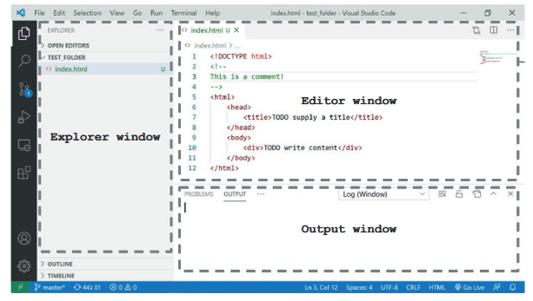
Рисунок 1-1: VS Code IDE
Создание проекта HTML5 в VS Code
Теперь вы готовы создать свой первый проект на HTML5:
• Используя проводник файлов, создайте каталог в том месте, где вы хотели бы сохранить свои проекты. Этот каталог будет содержать все файлы исходного кода, относящиеся к вашим проектам. В VS Code выберите Файл >> Открыть >> Папку и перейдите в созданный вами каталог.

10
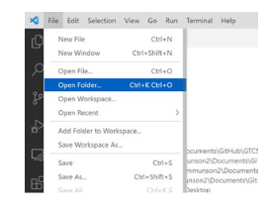
Рисунок 1-2. Открытие папки проекта
• VS Code откроет папку проекта. Ваша IDE должна выглядеть аналогично
рисунку 1-3; обратите внимание, что окно проводника пусто, когда ваша
папка проекта пуста.
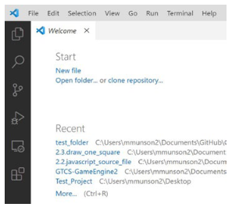
Рисунок 1-3. Пустой проект VS Code
• Теперь вы можете создать свой первый HTML-файл, index.html . Выберите Файл
>> Новый файл и назовите его index.html . Это будет использоваться в качестве
домашней или целевой страницы при запуске вашего приложения.
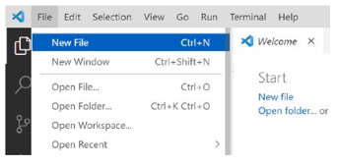
Рисунок 1-4. Создание файла index.html
• В окне редактора введите следующий текст в свой index.html:

11
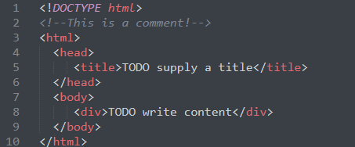
В первой строке файл объявляется HTML-файлом. Блок, который следует внутри
теги <!-- и --> - это блок комментариев. Дополнительные теги <html></html> содержат весь HTML-код. В этом случае шаблон определяет разделы head и body. Заголовок задает заголовок веб-страницы, а в теле будет размещено всё содержимое веб-страницы.
Как показано на рисунке 1-5, вы можете запустить этот проект, нажав кнопку “Перейти к работе” в правом нижнем углу вашего VS-кода или нажав Alt+L Alt+O. Есть шанс что сразу после того, как вы впервые ввели предыдущий HTML-код, кнопка “Перейти в режим реального времени” может не появиться. В этом случае просто щелкните правой кнопкой мыши index.html файл в окне проводника
и нажмите пункт меню “Открыть с помощью Live Server”, чтобы запустить веб-страницу. После первого запуска в правой нижней части IDE появится кнопка “Перейти в режим реального времени”, как показано на рисунке 1-5.
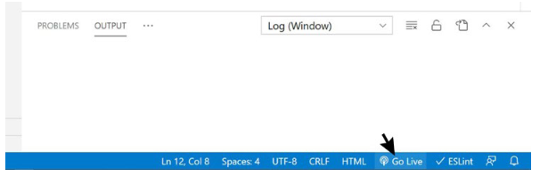
Рисунок 1-5.Нажмите кнопку Go Live что бы запустить проект.
-----------------------------------------------------------------------------
Примечание: для запуска проекта необходимо index.html файл этого проекта должен быть открыт в редакторе при нажатии кнопки “go live” или при вводе клавиш alt+l alt+o. Это станет важным в последующих главах, когда появятся другие
Файлы исходного кода JavaScript в проекте.
-----------------------------------------------------------------------------

12
На рисунке 1-6 показан пример того, как выглядит проект по умолчанию, когда вы его запускаете. Обратите внимание, что после запуска проекта кнопка “Перейти в режим реального времени” обновляет свою метку, чтобы показать “Порт:5500”. Вы можете нажать эту кнопку еще раз, чтобы отключить IDE от веб-страницы и снова увидеть надпись “Go Live”. Нажатие на кнопку еще раз приведет к повторному запуску проекта.
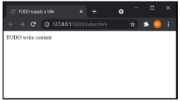
Рисунок 1-6. Запуск простого проекта HTML5
Чтобы остановить программу, просто закройте веб-страницу. Вы успешно запустили свой первый проект на HTML5. Благодаря разработке этого очень простого проекта вы ознакомились со средой IDE.
-----------------------------------------------------------------------------
Примечание: Для отладки мы рекомендуем использовать инструменты разработчика Chrome. доступ к этим инструментам можно получить, набрав Ctrl+Shift +I (или клавишу F12) в окне браузера во время запуска вашего проекта. чтобы узнать больше об этих инструментах, пожалуйста, обратитесь к
https://developer.chrome.com/docs/devtools /.

Как пользоваться этой книгой
Эта книга проведет вас через разработку игрового движка путем создания проектов, подобных тому, с которым вы только что столкнулись. Каждая глава посвящена важному компоненту типичного игрового движка, а разделы в каждой главе описывают важные концепции и проекты реализации, которые создают соответствующий компонент. На протяжении всего текста проект из каждого раздела основывается на результатах предшествующих ему проектов. Хотя это несколько затрудняет ознакомление с книгой, это даст вам практический опыт и четкое понимание того, как различные концепции взаимосвязаны. Кроме того, вместо того, чтобы постоянно работать с новыми и минималистичными проектами, вы приобретаете опыт создания более крупных и интересных
проектов, одновременно интегрируя новые функциональные возможности в свой расширяющийся игровой движок.
Проекты начинаются с демонстрации простых концепций, таких как рисование простого квадрата, но быстро развиваются в представление более сложных 13 концепций, таких как работа с пользовательскими системами координат и реализация обнаружения столкновений с точностью до пикселя. Первоначально, как вы уже испытали при создании первого приложения HTML5,
вы будете ознакомлены с подробными шагами и полным списком исходного кода. По мере того, как вы знакомитесь со средой разработки и технологиями, руководства и списки исходного кода, сопровождающие каждый проект, будут меняться, чтобы акцентировать внимание на важных деталях реализации. В конечном счете, по мере увеличения сложности проектов, обсуждение будет сосредоточено только на жизненно важных и релевантных вопросах, в то время как простые изменения исходного кода упоминаться не будут.
Окончательная кодовая база, которую вы будете постепенно разрабатывать на протяжении книги, представляет собой законченный и практичный игровой движок; это отличная платформа, на которой вы можете начать создавать свои собственные 2D-игры. Это именно то, что делает последняя глава книги
, ведущая вас от концептуализации к дизайну и реализации казуальной 2D-игры.
Есть несколько способов, которыми вы можете воспользоваться вместе с этой книгой. Самый очевидный -ввести код в свой проект, следуя каждому шагу в книге. С точки зрения обучения, это наиболее эффективный способ усвоения представленной информации; однако мы понимаем, что он может быть не самым реалистичным из-за объема кода или для отладки этого подхода может потребоваться. В качестве альтернативы, мы рекомендуем вам запустить и
изучить исходный код завершенного проекта, когда вы начинаете новый раздел.
Это позволяет вам просмотреть проект текущего раздела, дает вам четкое представление о конечной цели и позволяет увидеть, чего пытается достичь проект. Вы также можете счесть завершенный код проекта полезным, когда у вас возникнут проблемы при самостоятельном создании кода, потому что во время сложных ситуаций отладки вы можете сравнить свой код с кодом
завершенного проекта.
--------------------------------------------------------------------------------------Примечание: мы нашли программу WinMerge (http://winmerge.org /), чтобы быть
отличным инструментом для сравнения файлов и папок с исходным кодом. пользователи Mac могут воспользоваться утилитой Filemerge для аналогичной цели.
--------------------------------------------------------------------------------------
Наконец, после завершения проекта мы рекомендуем вам сравнить поведение
вашей реализации с предоставленной завершенной реализацией. Поступая таким образом, вы можете наблюдать, ведет ли ваш код себя так, как ожидалось.

14
Как вы создаете отличную видеоигру?
Хотя основное внимание в этой книге уделяется проектированию и внедрению игрового движка, важно оценить, как различные компоненты могут способствовать созданию веселой и увлекательной видеоигры. Начиная с главы 4, “Соображения по игровому дизайну” раздел включен в конце каждой главы, чтобы связать функциональность компонента движка с элементами игрового дизайна. В этом разделе представлены рамки для этих обсуждений.
Это сложный вопрос, и нет точной формулы для создания видеоигры, которая
людям понравится играть, точно так же, как нет точной формулы для создания фильма, который люди будут любить смотреть. Мы все видели высокобюджетные фильмы, которые выглядят великолепно и демонстрируют лучшие актерские, писательские и режиссерские таланты, взрывающиеся в прокате, и мы все видели высокобюджетные игры от крупных студий, которые не смогли поразить воображение игроков. Точно так же фильмы неизвестных режиссеров могут привлечь внимание всего мира, а игры от небольших неизвестных студий могут штурмом захватить рынок.
Хотя не существует четких инструкций по созданию отличной игры, ряд элементов работайте вместе в гармонии, чтобы создать конечный опыт, превосходящий сумму его частей, и все геймдизайнеры должны успешно решать каждую из них, чтобы создать что-то, во что стоит поиграть. Эти элементы включают в себя следующее:

• Технический дизайн: он включает в себя весь игровой код и игровую
платформу и, как правило, не предоставляется игрокам напрямую; скорее,
он формирует основу для всех аспектов игрового
процесса. Эта книга в первую очередь сосредоточена на вопросах, связанных
с техническим дизайном игр, включая конкретные задачи, такие как строки
кода, необходимые для рисования элементов на экране, и другие
архитектурные соображения, такие как определение стратегии того, как и
когда загружать ресурсы в память. Технические проблемы дизайна влияют на
игровой опыт многими способами (например, количество раз, когда игрок
испытывает задержки “загрузки” во время игры или количество кадров в
секунду, отображаемых в игре), но технический дизайн обычно невидим для
игроков, поскольку он работает под так называемым презентационным слоем
или всей аудиовизуальной и / или тактильной обратной
связью, с которой игрок сталкивается во время игры. 15

• Игровая механика : Игровая механика - это абстрактное описание того, что
можно назвать основой игры для данного игрового процесса. Типы игровой
механики включают головоломки,испытания на ловкость, такие как прыжки
или прицеливание, временные события, боевые столкновения и тому
подобное. Игровая механика - это фреймворк; конкретные головоломки,
встречи и игровые взаимодействия являются реализациями фреймворка.
Стратегия в реальном времени (RTS) игра может включать в себя механику
сбора ресурсов, например, где механика может быть описана как “Игроки
должны собирать определенные типы ресурсов и комбинировать их для
создания юнитов, которые они могут использовать в бою”. Конкретная
реализация этой механики (как игроки находят и извлекают ресурсы в игре,
как они транспортируют их из одного места в другое и правила объединения
ресурсов для создания юнитов) является аспектом проектирования систем,
дизайн уровней и модель взаимодействия / игровой цикл (описано далее в
этом разделе).

• Проектирование систем: внутренние правила и логические взаимосвязи,
которые обеспечивают структурированный вызов основной игровой механике,
относятся к системному дизайну игры. Используя предыдущий пример RTS,
игра может потребовать, чтобы игроки собрали определенное количество
металлической руды и объединили ее с определенным количеством
древесины, чтобы создать игровой объект; конкретные правила,
определяющие, сколько каждого ресурса требуется для изготовления
объектов, и уникальный процесс создания объектов (например, объекты могут
быть созданы только в определенных структурах на базе игрока и появляются
через x минут после того, как игрок запускает процесс) являются аспектами
проектирования систем. Казуальные игры могут имеют базовые конструкции
систем. Простая игра-головоломка, такая как Pull the Pin от Popcore Games,
например, - это игра с небольшим количеством систем и низкой сложностью, в
то время как игры крупных жанров, такие как RTS, могут иметь глубоко
сложные и взаимосвязанные системные проекты, созданные и
сбалансированные целыми командами дизайнеров. Дизайн игровых систем
часто является тем местом, где существует самая скрытая сложность игрового
дизайна; когда дизайнеры проходят через упражнение по определению всех
переменных, которые способствуют реализации игровой механики, легко
потеряться в море сложностей и зависимостей баланса.Системы, которые
кажутся игрокам довольно простыми, могут потребовать, чтобы множество
компонентов работали вместе и идеально сбалансированы друг с другом, и
недооценка сложности системы, возможно, является одной из самых больших
ошибок, с которыми сталкиваются начинающие (и опытные!) разработчики игр.
Пока вы не поймете , во что ввязываетесь, всегда предполагайте, что создаваемые вами системы окажутся значительно сложнее, чем вы ожидаете.
• Дизайн уровней: Дизайн уровней игры отражает специфические способы сочетания каждого из восьми других элементов в контексте отдельных
“фрагментов” игрового процесса, где игроки должны выполнить определенный набор задач, прежде чем перейти к следующему разделу (в некоторых играх может быть только один уровень, в то время как в других их будет десятки). Конструкции уровней в рамках одной игры все могут быть вариациями одной и той же базовой механики и системного дизайна (такие игры, как Tetris и Bejeweled, являются примерами игр со многими уровнями, все из которых сосредоточены на одной и той же механике), в то время как другие игры будут сочетать механику и дизайн систем для разнообразия уровней. В большинстве игр используется одна основная механика и подход к проектированию систем, охватывающий всю игру, и будут добавлены незначительные вариации между уровнями, чтобы сохранить ощущение свежести (изменение окружения, изменение сложности, добавление ограничений по времени, увеличение сложности и тому подобное), хотя иногда игры вводят новые уровни, которые основаны на совершенно разных механиках и системы , позволяющие удивлять игроков и удерживать их интерес. Отличный дизайн уровней в играх - это баланс между созданием “фрагментов” игры, которые демонстрируют механика и системы разрабатываются и достаточно изменяются между этими фрагментами, чтобы поддерживать интерес игроков
по мере прохождения игры (но не настолько сильно меняются между фрагментами, чтобы игровой процесс казался бессвязным).

• Модель взаимодействия: Модель взаимодействия - это комбинация
клавиш, кнопок, джойстиков контроллера, сенсорных жестов и так далее, используемых для взаимодействия с игрой для выполнения задач, а также графические пользовательские интерфейсы, которые поддерживают эти взаимодействия в игровом мире. Некоторые теоретики игр выделяют дизайн пользовательского интерфейса игры в отдельную категорию (пользовательский интерфейс игры включает в себя такие элементы, как дизайн меню, описи товаров, информационные табло [HUD]), но модель взаимодействия тесно связана с дизайном пользовательского интерфейса, и хорошей практикой является рассмотрение этих два элемента как неразделимые.В случае игры RTS, упоминавшейся ранее, модель взаимодействия включает действия, необходимые для выбора объектов в игре, перемещения этих объектов, открытия меню и управления запасами, сохранения прогресса, инициирования боя и постановки задач сборки в очередь. Модель взаимодействия полностью независима от механики и дизайна систем и касается только физических действий, которые игрок должен предпринять, чтобы инициировать поведение (например, щелкнуть кнопкой мыши, нажать клавишу, переместить джойстик, колесо прокрутки); пользовательский интерфейс - это аудиовизуальная или тактильная обратная связь, подключенная к этим действиям (экранные кнопки, меню, статусы, звуковые сигналы, вибрации и тому подобное).

• Обстановка игры: Вы находитесь на чужой планете? В мире фантазий? В
абстрактной среде? Игровая обстановка является важнейшей частью игрового
процесса и в партнерстве с аудиовизуальным дизайном превращает то, что в противном случае было бы несвязанным набором базовых взаимодействий
, в увлекательный опыт с учетом контекста. Настройки игры не обязательно должны быть сложными, чтобы быть эффективными; неизменно популярная игра-головоломка Tetris имеет довольно простой сеттинг без реальной повествовательной оболочки, но сочетание абстрактного сеттинга, аудиовизуального оформления и дизайна уровней уникально хорошо подобран и вносит значительный вклад в миллионы часов, которые игроки вкладывают в этот опыт год за годом.

• Визуальный дизайн: Видеоигры существуют в основном в визуальной среде, поэтому неудивительно, что компании часто тратят на визуальный дизайн своих игр столько же или даже больше, сколько на техническое выполнение кода. Большие игры представляют собой совокупность тысяч визуальных ресурсов, включая окружение, персонажей, объекты, анимацию и кинематографию; даже небольшие казуальные игры обычно поставляются с сотнями или тысячами отдельных визуальных элементов. Каждый объект, с которым игрок взаимодействует в игре, должен быть уникальным активом, и если этот актив включает в себя более сложную анимацию, чем просто перемещение его
при перемещении из одного места на экране в другое или изменении масштаба или непрозрачности объект, скорее всего, потребуется анимировать художнику.
Игровая графика не обязательно должна быть фотореалистичной или стилистически продуманной , чтобы быть визуально превосходной или эффективно представлять обстановку (многие игры намеренно используют упрощенный визуальный стиль), но в лучших играх художественное направление и визуальный стиль являются ключевыми для игрока впечатлений, а визуальный выбор будет преднамеренным и хорошо подобранным к игровому сеттингу и механике.

• Звуковое оформление: сюда входят музыка и звуковые эффекты, окружающие
фоновые звуки и все звуки, связанные с действиями игрока (выбор / использование / замена элемента, открытие инвентаря, вызов меню и тому подобное). Дизайн 18 звука работает рука об руку с визуальным дизайном, передавая и усиливая игровую обстановку, и многие начинающие дизайнеры значительно
недооценивают влияние звука на погружение игроков в игровые миры. Представьте себе "Звездные войны", например, без музыки, звукового эффекта светового меча, дыхания Дарта Вейдера или характерных звуковых сигналов R2D2; звуковые эффекты и музыкальное сопровождение столь же фундаментальны для воспринимайте как визуальные эффекты.

• Мета-игра: Мета-игра сосредоточена на том, как индивидуальные цели
объединяются, чтобы продвинуть игроков в игровом процессе (часто
с помощью подсчета очков, последовательного открытия отдельных уровней, прохождения повествования и тому подобного). Во многих современных играх мета-игра представляет собой повествовательную дугу или историю; игроки часто не получают “оценку” как таковую, а скорее раскрывают линейную или полулинейную историю по мере прохождения игровых уровней, продвигаясь вперед, чтобы завершить историю. Другие игры (особенно социальные и соревновательные игры) предполагают “прокачку игроков прокачивать” своих персонажей, что может произойти в результате прохождения
повествовательного процесса, охватывающего всю игру, или просто погружения в
игровой мир и выполнения индивидуальных заданий, которые дают
персонажам очки опыта. Другие игры, конечно, по-прежнему сосредоточены на том, чтобы набирать очки или выигрывать раунды у других игроков.
Магия видеоигр обычно возникает из взаимодействия между этими девятью
элементами, и самые успешные игры тонко балансируют каждый из них как часть единого видения, чтобы обеспечить гармоничный опыт; этот баланс всегда будет уникальным для каждого отдельного проекта и встречается в играх, начиная от Animal Crossing от Nintendo и заканчивая Red Dead Redemption 2 от Rockstar. Основная игровая механика во многих успешных играх часто представляет собой вариацию на одну или несколько довольно простых, распространенных тем ( например, Pull the Pin - это игра, полностью основанная на извлечении виртуальных кеглей из контейнера для освобождения цветные шары), но визуальный дизайн, повествовательный контекст, звуковые эффекты, взаимодействия и система прогрессии работают вместе с игровой механикой, создавая уникальный опыт , который значительно более увлекателен, чем сумма его отдельных частей, заставляя игроков хотеть возвращаться к нему снова и снова. Отличные игры варьируются от простых до сложных, но все они отличаются элегантным балансом вспомогательных элементов дизайна.

19
Рекомендации
Примеры в этой книге созданы исходя из предположения, что вы понимаете
инкапсуляцию данных, наследование и базовые структуры данных, такие как связанные списки и словари, и вам удобно работать с основами алгебры и
геометрии, особенно с линейными уравнениями и системами координат. Многие примеры в этой книге применяют и реализуют концепции компьютерной графики и линейной алгебры. Эти концепции требуют гораздо более углубленного изучения. Заинтересованные читатели могут узнать больше об этих темах из других книг.
• Компьютерная графика:
• Маршнер и Ширли. Основы компьютерной графики, 4-е издание. CRC
Press, 2016.
• Ангел и Шрайнер. Интерактивная компьютерная графика: Сверху
вниз Подход с помощью WebGL, 7-е издание. Pearson Education, 2014.
• Линейная алгебра:
• Сун и Смит. Базовая математика для разработки игр с Unity 3D:
Руководство для начинающих по математическим основам. Апрель
2019 года.
• Джонсон, Рисс и Арнольд. Введение в линейную алгебру, 5 -е издание.
Эддисон-Уэсли, 2002.
• Антон и Роррес. Элементарная линейная алгебра: Приложения
Версия, 11-е издание. Уайли, 2013.

Технологии
В следующем списке приведены ссылки для получения дополнительной информации о технологиях, используемых
в этой книге:
• JavaScript: www.w3schools.com/js
• HTML5: www.w3schools.com/html/html5_intro.asp
• WebGL: www.khronos.org/webgl
• OpenGL: www.opengl.org
• Visual Studio Code: https://code.visualstudio.com/
• Chrome: www.google.com/chrome
• glMatrix: http://glMatrix.net
• ESLint: www.eslint.org

20
Глава 2
Работа с HTML5 и WebGL
После завершения этой главы вы сможете
• Создайте новый файл исходного кода JavaScript для вашего простого игрового
движка
• Нарисуйте простой квадрат постоянного цвета с помощью WebGL
• Определите модули и классы JavaScript для инкапсуляции и реализации
основных функций игрового движка.
• Оцените важность абстракции и организации структуры вашего исходного кода
для поддержки роста сложности.
Вступление
Рисование - одна из наиболее важных функций, общих для всех видеоигр. Игровой
движок должен предлагать гибкий и удобный для программиста интерфейс к своей системе рисования. Таким образом, при создании игры дизайнеры и разработчики могут сосредоточиться на важных аспектах самой игры, таких как механика, логика и эстетика.
WebGL - это современный графический интерфейс прикладного программирования на JavaScript (API) разработан для приложений на базе веб–браузера, который обеспечивает качество и эффективность благодаря прямому доступу к графическому оборудованию. По этим причинам WebGL служит отличной базой для поддержки рисования в игровом движке, особенно для видеоигр, предназначенных для воспроизведения через Интернет.
В этой главе рассматриваются основы рисования с помощью WebGL, разрабатываются
абстракции для инкапсуляции несущественных деталей для облегчения программирования и создается базовая инфраструктура для организации сложной системы исходного кода для поддержки будущего расширения.

------------------------------------------------------------------------------------------------------------------------
Примечание. Игровой движок, который вы разработаете в этой книге, основан на последней
версии спецификации WebGL: версии 2.0. Для краткости термин WebGL будет использоваться для обозначения этого API.
------------------------------------------------------------------------------------------------------------------------
Холст для рисования
Чтобы рисовать, вы должны сначала определить и выделить область внутри веб-страницы. Вы можете легко достичь этого, используя HTMLCanvasElement для определения области для рисования WebGL. Элемент canvas - это контейнер для рисования, к которому вы можете получить доступ и которым можно манипулировать с помощью JavaScript.
Проект HTML5 Canvas
Этот проект демонстрирует, как создать и очистить элемент canvas на веб -странице. На рисунке 2-1 показан пример запуска этого проекта, который определен в папке
chapter2/2.1.html5_canvas.

21

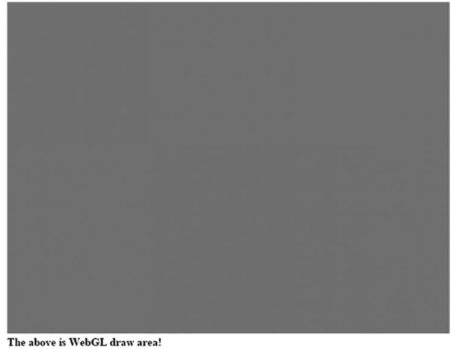
Рисунок 2-1.Запуск проекта HTML5 Canvas
Цели проекта заключаются в следующем:
• Чтобы узнать, как настроить элемент HTML canvas
• Чтобы узнать, как извлечь элемент canvas из HTML-документа для использования в
JavaScript
• Чтобы узнать, как создать ссылочный контекст для WebGL из извлеченного элемента
canvas и управлять canvas с помощью контекста WebGL.

Создание и очистка HTML-холста
В этом первом проекте вы создадите пустой холст HTML5 и очистите холст до
определенного цвета с помощью WebGL:
1. Создайте новый проект, создав новую папку с именем html5_ canvas в выбранном
вами каталоге и скопируйте и вставьте index.html файл, который вы создали в
предыдущем проекте в главе 1.
------------------------------------------------------------------------------------------------------------------------
Примечание. С этого момента, когда вас попросят создать новый проект, вы должны следовать процессу, описанному ранее. То есть создайте новую папку с именем проекта
и скопируйте /вставьте файлы предыдущего проекта. Таким образом, ваши новые проекты
могут дополнять ваши старые, сохраняя при этом первоначальную функциональность.
------------------------------------------------------------------------------------------------------------------------
2. Откройте index.html файл в редакторе, открыв html5_canvas папку, развернув ее при
необходимости и нажав на index.html файл, как показано на рисунке 2-2.

22
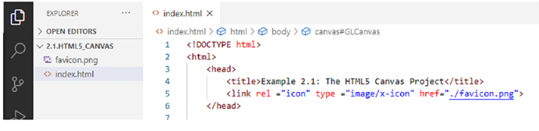
Рисунок 2-2.Редактирование index.html файл в вашем проекте

3. Создайте HTML-холст для рисования, добавив следующие строки в index.html файл
внутри элемента body:

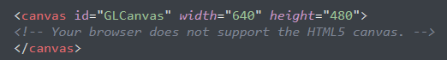
Код определяет элемент canvas с именем GLCanvas с указанными атрибутами width и height. Как вы узнаете позже, вы получите ссылку на GLCanvas для рисования в этой области. Текст внутри элемента будет отображаться, если ваш браузер не поддерживает рисование с помощью WebGL.
------------------------------------------------------------------------------------------------------------------------
Примечание. Строки между тегами <body> и </body> обозначаются как
“внутри элемента body”. В остальной части этой книги “внутри элемента AnyTag”
будет использоваться для обозначения любой строки между началом (<AnyTag>) и концом
(</AnyTag>) элемента.
------------------------------------------------------------------------------------------------------------------------
4. Создайте элемент script для включения программного кода JavaScript, еще раз внутри
элемента body:

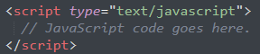
Это позаботится о HTML-части этого проекта. Теперь вы напишете JavaScript-код для остальной части примера:

5. Извлеките ссылку на GLCanvas в коде JavaScript, добавив следующую строку в
элемент script:

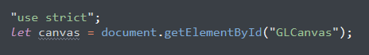
------------------------------------------------------------------------------------------------------------------------
Примечание ключевое слово let в JavaScript определяет переменные.
------------------------------------------------------------------------------------------------------------------------
Первая строка, “use strict”, представляет собой директиву JavaScript, указывающую, что код должен выполняться в “строгом режиме”, где использование необъявленных переменных является ошибкой времени выполнения. Вторая строка создает новую переменную с именем canvas и ссылается на переменную в области рисования Canvas.
23
------------------------------------------------------------------------------------------------------------------------
Примечание Все имена локальных переменных начинаются со строчной буквы, как в canvas
------------------------------------------------------------------------------------------------------------------------
6. Извлеките и привяжите ссылку на контекст WebGL к области рисования, добавив
следующий код:
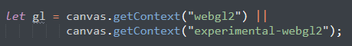
Как указывает код, полученная ссылка на контекст WebGL версии 2 хранится в локальной переменной с именем gl. Из этой переменной у вас есть доступ ко всем функциональным возможностям WebGL 2.0. Еще раз, в остальной части этой книги термин WebGL будет
использоваться для обозначения WebGL версии 2.0 API.

7. Очистите область рисования на холсте до вашего любимого цвета с помощью
WebGL, добавив следующее:

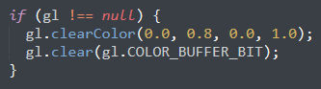
Этот код проверяет правильность извлечения контекста WebGL, устанавливает
чистый цвет и очищает область рисования. Обратите внимание, что цвет очистки задан в
формате RGBA со значениями с плавающей запятой в диапазоне от 0.0 до 1.0. Четвертое число в формате RGBA - это альфа-канал. Вы узнаете больше об альфа-канале в последующих главах. На данный момент всегда присваивайте 1.0 альфа-каналу. Указанный цвет, (0.0,0.8, 0.0, 1.0), имеет нулевые значения для красного и синего каналов и 0,8, или 80 процентов, интенсивность на зеленом канале. По этой причине область холста очищается до светло-зеленого цвета.

8. Добавьте в документ простую команду записи для идентификации холста, вставив
следующую строку:

Вы можете обратиться к окончательному исходному коду в index.html файл в проекте
главы 2/2.1.html5_canvas. Запустите проект, и вы должны увидеть светло-зеленую
область в окне вашего браузера, как показано на рисунке 2-1. Это область рисования на холсте размером 640×480, которую вы определили. Вы можете попробовать изменить очищенный цвет на белый, установив RGBA gl.clearColor() равным 1, или на черный, установив цвет равным 0 и оставив альфа-значение 1. Обратите внимание, что если вы установите альфа-канал равным 0, цвет холста исчезнет. Это связано с тем, что значение 0 в альфа-канале представляет полную прозрачность, и, таким образом, вы будете “видеть насквозь” холст и наблюдать за цветом фона веб-страницы.
Вы также можете попробовать изменить разрешение холста, изменив значения 640 × 480 на любое число, которое вам нравится. Обратите внимание, что эти два числа относятся к количеству пикселей и, следовательно, всегда должны быть целыми числами.
24
Разделение HTML и JavaScript
В предыдущем проекте вы создали элемент HTML canvas и очистили область, определенную canvas, с помощью WebGL. Обратите внимание, что вся функциональность сгруппирована в
index.html файл. По мере увеличения сложности проекта такая кластеризация функциональных возможностей может быстро стать неуправляемой и негативно сказаться на программируемости вашей системы. По этой причине на протяжении всего процесса разработки в этой книге, после представления концепции, усилия будут направлены на разделение связанного исходного кода на либо четко определенные файлы исходного кода, либо классы в объектно-ориентированном стиле программирования. Чтобы начать этот процесс, исходный код HTML и JavaScript из предыдущего проекта будет разделен на разные файлы исходного кода.
Проект исходного файла JavaScript
Этот проект демонстрирует, как логически разделить исходный код на соответствующие
файлы. Вы можете достичь этого, создав отдельный файл исходного кода JavaScript с именем
core.js который реализует соответствующую функциональность в index.html файл.
Веб-страница загрузит исходный код JavaScript в соответствии с инструкциями кода в index.html файл. Как показано на рисунке 2-3, этот проект при запуске выглядит идентично предыдущему проекту. Исходный код этого проекта находится в папке
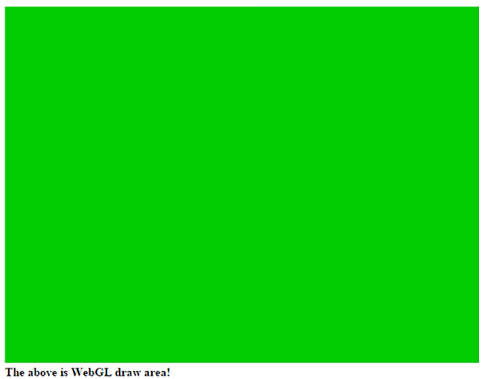
chapter 2/2.2.javascript_source_file.
Рисунок 2-3 Запуск проекта исходного файла JavaScript
Цели проекта заключаются в следующем:
• Чтобы узнать, как разделить исходный код на разные файлы
• Организовать ваш код в логическую структуру 25
Отдельный файл исходного кода JavaScript
В этом разделе подробно описывается, как создать и отредактировать новый файл исходного кода JavaScript. Вам следует ознакомиться с этим процессом, поскольку на протяжении всей этой книги вы будете создавать множество файлов исходного кода.

1. Создайте новый проект HTML5 под названием javascript_source_file.
Напомним, что новый проект создается путем создания папки с
соответствующим именем, копирования файлов из предыдущего проекта и
редактирования элемента <Title> в index.html чтобы отразить новый
проект.
2. Создайте новую папку с именем src внутри папки проекта,
щелкнув значок новой папки при наведении курсора мыши на папку проекта,
как показано на рисунке 2-4. Эта папка будет содержать весь ваш
исходный код.
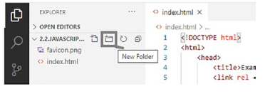
Рисунок 2-4 Создание новой папки с исходным кодом

3. Создайте новый файл исходного кода в папке src, щелкнув правой кнопкой
мыши папку src, как показано на рисунке 2-5. Назовите новый
исходный файл core.js .

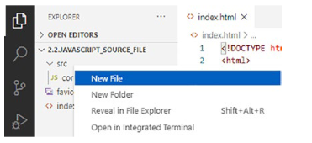
Рисунок 2-5 Добавление нового файла исходного кода JavaScript
------------------------------------------------------------------------------------------------------------------------
Примечание. В VS Code вы можете создавать/копировать/переименовывать папки и файлы с помощью контекстных меню в окне проводника.
------------------------------------------------------------------------------------------------------------------------
4. Откройте новый core.js исходный файл для редактирования.
5. Определите переменную для ссылки на контекст WebGL и добавьте
функцию, которая позволяет вам получить доступ к переменной:
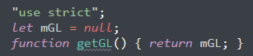
------------------------------------------------------------------------------------------------------------------------
Примечание Переменные, доступные по всему файлу или модулю, имеют имена, начинающиеся со строчной буквы “m”, как в mGL.
------------------------------------------------------------------------------------------------------------------------
6. Определите функцию initWebGL() для извлечения GLCanvas, передав
соответствующий идентификатор canvas в качестве параметра, привяжите область
рисования к контексту WebGL, сохраните результаты в определенной переменной
mGL и очистите область рисования:

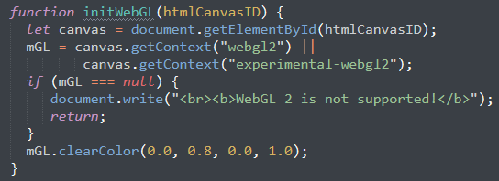
Обратите внимание, что эта функция похожа на исходный код JavaScript, который вы ввели в
предыдущем проекте. Это связано с тем, что в данном случае все, что вы делаете по-другому, это отделяете исходный код JavaScript от HTML-кода.
------------------------------------------------------------------------------------------------------------------------
Примечание Все имена функций начинаются со строчной буквы, как в initWebGL().
------------------------------------------------------------------------------------------------------------------------

7. Определите функцию ClearCanvas() для вызова контекста WebGL для очистки
области рисования canvas:

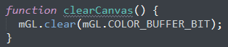
8. Определите функцию для выполнения инициализации и очистки области canvas
после того, как веб-браузер завершит загрузку index.html файл:

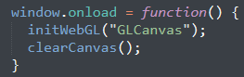
Загрузите и запустите исходный код JavaScript из index.html
Со всеми функциональными возможностями JavaScript, определенными в core.js файл, теперь вам нужно загрузить этот файл для работы на вашей веб-странице через index.html файл:
1. Откройте index.html файл для редактирования.
2. Создайте HTML-холст GLCanvas, как в предыдущем
проекте.
3. Загрузите core.js исходный код, включив следующий
код внутри элемента head:

С помощью этого кода, core.js файл будет загружен как часть index.html определенная веб-страница. Напомним, что вы определили функцию для window.onload, и эта функция будет вызвана при загрузке index.html завершено.
Вы можете обратиться к окончательному исходному коду в core.js и index.html файлы в
папке проекта chapter 2/2.2.javascript_source_file. Хотя результаты этого проекта идентичны результатам предыдущего проекта, организация вашего кода позволит вам расширять, отлаживать и понимать игровой движок по мере добавления новых функциональных возможностей.
------------------------------------------------------------------------------------------------------------------------
Примечание Напомним, что для запуска проекта вы нажимаете кнопку “Перейти к работе” в правом нижнем углу окна VS Code или вводите клавиши Alt+L Alt +О, в то время как соответствующий index.html файл открывается в окне редактора. В этом случае проект не запустится, если вы нажмете кнопку “Перейти в режим реального времени”, в то время как core.js файл открывается в окне редактора.
------------------------------------------------------------------------------------------------------------------------
Наблюдения
Изучите свой index.html файл внимательно и сравните его содержимое с тем же файлом из
предыдущего проекта. Вы заметите, что index.html файл из предыдущего проекта
содержит два типа информации (HTML и JavaScript-код) и что тот же файл из этого проекта содержит только первый, при этом весь JavaScript-код извлекается в core.js . Такое четкое разделение информации позволяет легко понять исходный код и улучшает поддержку более сложных систем. С этого момента весь исходный код JavaScript будет добавлен в отдельные файлы исходного кода.
Элементарное рисование с помощью WebGL

Как правило, рисование включает в себя геометрические данные и инструкции по обработке этих данных. В случае WebGL инструкции по обработке данных указаны на языке затенения OpenGL (GLSL) и называются шейдерами. Чтобы рисовать с помощью WebGL, программисты должны определить геометрические данные и шейдеры GLSL в процессоре и загрузить оба в аппаратное обеспечение для рисования или графический процессор (GPU). Этот процесс включает в себя значительное количество вызовов функций WebGL. В этом разделе подробно представлены этапы рисования WebGL.
Важно сосредоточиться на изучении этих основных шагов и не отвлекаться на менее важные нюансы настройки WebGL, чтобы вы могли продолжать изучать общие концепции, используемые при создании вашего игрового движка.
В следующем проекте вы узнаете о рисовании с помощью WebGL, сосредоточившись на самых элементарных операциях. Это включает в себя загрузку простой геометрии квадрата из центрального процессора в графический процессор, создание шейдера постоянного цвета и основные инструкции по рисованию простого квадрата с двумя треугольниками.

Проект "Нарисуй один квадрат"

Этот проект проведет вас через шаги, необходимые для рисования одного квадрата на холсте. На рисунке 2-6 показан пример запуска этого проекта, который определен в
главе 2/2.3.папка draw_one_square.

Рисунок 2-6 Запуск проекта "Нарисуй один квадрат"

Цели проекта заключаются в следующем:
• Чтобы понять, как загружать геометрические данные в графический процессор
• Чтобы узнать о простых шейдерах GLSL для рисования с помощью WebGL
• Чтобы узнать, как компилировать и загружать шейдеры на графический процессор
• Чтобы понять шаги, необходимые для рисования с помощью WebGL
• Продемонстрировать реализацию одноэлементного модуля JavaScript, основанного на
простых файлах исходного кода
Настройка и загрузка данных примитивной геометрии
Чтобы эффективно рисовать с помощью WebGL, данные, связанные с рисуемой геометрией,
такие как положение вершин квадрата, должны храниться в аппаратном обеспечении графического процессора. На следующих шагах вы создадите непрерывный буфер в графическом процессоре, загрузите положения вершин единичного квадрата в буфер и сохраните ссылку на буфер графического процессора в переменной. Исходя из предыдущего проекта, соответствующий код JavaScript будет сохранен в новом файле исходного кода, vertex_buffer.js .
------------------------------------------------------------------------------------------------------------------------
Примечание Единичный квадрат - это квадрат размером 1×1 с центром в начале координат.
------------------------------------------------------------------------------------------------------------------------
1. Создайте новый исходный файл JavaScript в папке src и назовите его vertex_buffer.js .
2. Импортируйте все экспортированные функциональные возможности из core.js файл
как ядро с инструкцией импорта JavaScript:

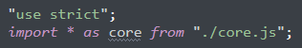
------------------------------------------------------------------------------------------------------------------------
Примечание. С помощью инструкций импорта JavaScript и, которые вскоре появятся, экспорта функции и функциональные возможности, определенные в файле, могут быть удобно инкапсулированы и доступны к ним. В этом случае функциональность, экспортированная из core.js импортируется в vertex_buffer.js и доступен через идентификатор модуля core. Например, как вы увидите, в этом проекте, core.js определяет и экспортирует функцию getGL(). С помощью данного оператора import к этой функции можно получить доступ как core.getGL() в vertex_buffer.js файл.
------------------------------------------------------------------------------------------------------------------------
3. Объявите переменную glvertexbuffer для сохранения ссылки на
местоположение буфера WebGL. Не забудьте определить функцию для
доступа к этой переменной.

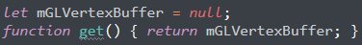
4. Определите переменную mVerticesOfSquare вершин квадрата и инициализируйте ее
вершинами единичного квадрата:

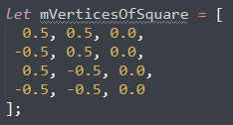
В показанном коде каждая строка из трех чисел представляет собой положение вершины в координатах x, y и z. Обратите внимание, что измерение z установлено равным 0.0, потому что вы создаете движок 2D-игры. Также обратите внимание, что 0.5 используется для того, чтобы мы определили квадрат в двумерном пространстве, стороны которого равны 1 и центрированы в начале координат или единичный квадрат.

5. Определите функцию init() для выделения буфера в графическом процессоре через
контекст gl и загрузите вершины в выделенный буфер в графическом процессоре:

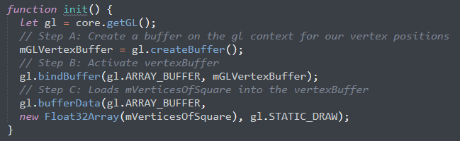
Этот код сначала получает доступ к контексту рисования WebGL через функцию core.getGL(). После чего шаг A создает буфер на графическом процессоре для хранения положений вершин квадрата и сохраняет ссылку на буфер графического процессора в переменной glvertexbuffer. Шаг B активирует вновь созданный буфер, а шаг C загружает положение вершины квадрата в активированный буфер на графическом процессоре. Ключевое слово STATIC_DRAW сообщает аппаратному обеспечению рисования, что содержимое этого буфера не будет изменено.
------------------------------------------------------------------------------------------------------------------------
Совет. Помните, что переменная mGL, доступ к которой осуществляется через функцию getGL(), определена в core.js файл и инициализируется функцией initWebGL(). Вы определите инструкцию экспорта в core.js файл, чтобы предоставить доступ к этой функции на следующих этапах.
------------------------------------------------------------------------------------------------------------------------
6. Предоставьте доступ к функциям init() и get() остальной части вашего движка,
экспортировав их с помощью следующего кода:

Теперь, когда функциональность загрузки позиций вершин определена, вы готовы определить и загрузить шейдеры GLSL.

Настройка шейдеров GLSL

Термин шейдер относится к программам или набору инструкций, которые выполняются на
графическом процессоре. В контексте игрового движка шейдеры всегда должны определяться парами, состоящими из вершинного шейдера и соответствующего фрагментарного шейдера. Графический процессор выполнит вершинный шейдер один раз для каждой примитивной вершины и фрагментный шейдер один раз для каждого пикселя, покрытого примитивом. Например, вы можете определить квадрат с четырьмя вершинами и
отобразить этот квадрат так, чтобы он покрывал область размером 100 × 100 пикселей. Чтобы нарисовать этот квадрат, WebGL вызовет вершинный шейдер 4 раза (по одному разу для каждой вершины) и выполнит фрагментный шейдер 10000 раз (по одному разу для каждого из 100×100 пикселей)!
В случае WebGL шейдеры вершин и фрагментов реализованы на языке затенения OpenGL (GLSL). GLSL - это язык с синтаксисом, который похож на язык программирования C и разработан специально для обработки и отображения графических примитивов. Вы изучите GLSL в достаточном количестве, чтобы при необходимости поддерживать рисование для игрового движка.
На следующих шагах вы загрузите в память графического процессора исходный код как
для вершинных, так и для фрагментных шейдеров, скомпилируете и свяжете их в единую шейдерную программу, и загрузите связанную программу в память графического процессора для рисования. В этом проекте исходный код шейдера определен в index.html файл, в то время как загрузка, компиляция и компоновка шейдеров определены в shader_support.js исходный файл.
------------------------------------------------------------------------------------------------------------------------
Примечание Контекст WebGL можно рассматривать как абстракцию аппаратного обеспечения графического процессора. Чтобы облегчить читаемость, два термина WebGL и GPU иногда используются взаимозаменяемо.
------------------------------------------------------------------------------------------------------------------------
Определение шейдеров, вершин и фрагментов

GLSL шейдеры - это просто программы, состоящие из инструкций GLSL:

1. Определите вершинный шейдер, открыв index.html файл, и
внутри элемента head добавьте следующий код:
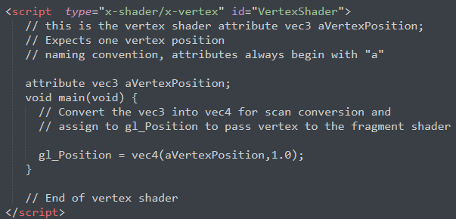
------------------------------------------------------------------------------------------------------------------------
Примечание Переменные атрибута шейдера имеют имена, начинающиеся со строчной буквы “a”, как в aVertexPosition.
------------------------------------------------------------------------------------------------------------------------
Тип элемента script установлен в x-shader/x-vertex, поскольку это общее
соглашение для шейдеров. Как вы увидите, поле id со значением Vertex Shader позволяет
вам идентифицировать и загрузить этот вершинный шейдер в память.
Ключевое слово атрибута GLSL идентифицирует данные для каждой вершины, которые будут переданы вершинному шейдеру в графическом процессоре. В этом случае атрибут
aVertexPosition имеет тип данных vec3 или массив из трех чисел с плавающей запятой. Как вы увидите на последующих шагах, aVertexPosition будет установлен для привязки к позициям вершин единичного квадрата.
gl_Position - это встроенная переменная GLSL, в частности массив из четырех
чисел с плавающей запятой, который должен содержать положение вершины. В этом случае четвертая позиция массива всегда будет равна 1.0. Код показывает шейдер, преобразующий aVertexPosition в vec4 и передающий информацию в WebGL.

2. Определите фрагментный шейдер в index.html путем добавления следующего
кода в элемент head:
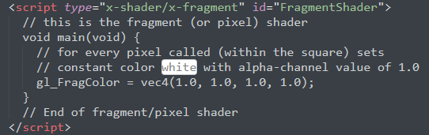
Обратите внимание на различные поля типа и идентификатора. Напомним, что фрагментный шейдер вызывается один раз на пиксель. Переменная gl_FragColor - это встроенная переменная, которая определяет цвет пикселя. В этом случае возвращается цвет (1,1,1,1) или белый. Это означает, что все покрытые пиксели будут затенены до постоянного белого цвета.
С шейдерами вершин и фрагментов, определенными в index.html файл, теперь вы готовы реализовать функциональность для компиляции, связывания и загрузки результирующей шейдерной программы на графический процессор.
Скомпилируйте, свяжите и загрузите шейдеры вершин и фрагментов

Чтобы сохранить исходный код в логически разделенных исходных файлах, вы создадите
функциональность поддержки шейдеров в новом файле исходного кода, shader_support.js .
1. Создайте новый файл JavaScript, shader_support.js .
2. Импортируйте функциональность из core.js и vertex_buffer.js файлы:

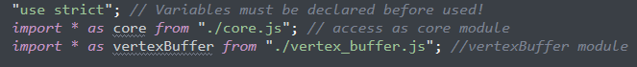
3. Определите две переменные, mCompiledShader и mVertexPositionRef,
для ссылки на программу шейдера и атрибут vertex position в графическом
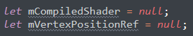
процессоре:

4. Создайте функцию для загрузки и компиляции шейдера, определенного вами в
index.html:
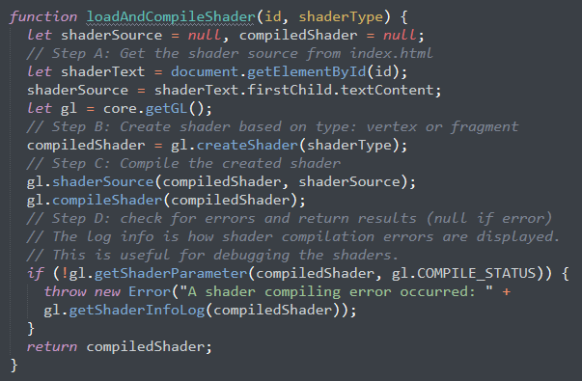
Шаг A кода находит исходный код шейдера в index.html файл, используя поле id, указанное вами при определении шейдеров, будь то вершинный шейдер или фрагментный шейдер. Шаг
B создает указанный шейдер (либо вершину, либо фрагмент) в графическом процессоре. Шаг C определяет исходный код и компилирует шейдер. Наконец, шаг D проверяет и возвращает ссылку на скомпилированный шейдер, выдавая ошибку, если компиляция шейдера не удалась.
5. Теперь вы готовы создать, скомпилировать и связать шейдерную программу,
определив функцию init():
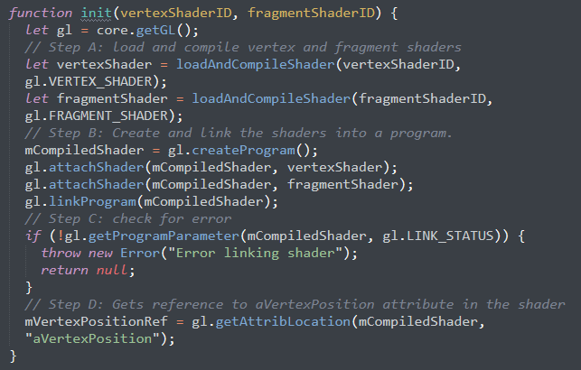
Шаг A загружает и компилирует код шейдера, который вы определили в index.html путем вызова функции loadAndCompileShader() с соответствующими параметрами. Шаг B присоединяет скомпилированные шейдеры и связывает два шейдера в программу. Ссылка на эту программу хранится в переменной mCompiledShader. После проверки ошибки на шаге C, шаг D находит и сохраняет ссылку на атрибут aVertexPosition, определенный в вашем вершинном шейдере.
6. Определите функцию, позволяющую активировать шейдер, чтобы его
можно было использовать для рисования квадрата:

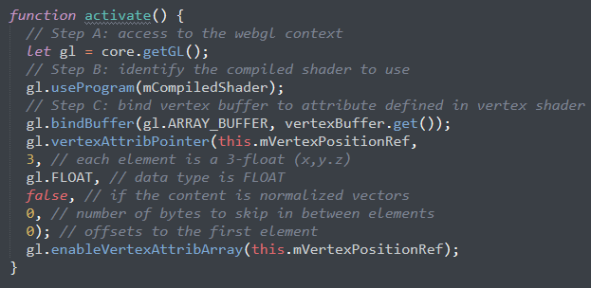
В показанном коде шаг A устанавливает переменную gl в контекст WebGL через основной модуль. Шаг B загружает скомпилированную шейдерную программу в память графического процессора, в то время как шаг C привязывает буфер вершин, созданный в vertex_buffer.js к атрибуту aVertexPosition, определенному в вершинном шейдере. Функция gl.vertexAttribPointer() фиксирует тот факт, что буфер вершин был загружен вершинами единичного квадрата, состоящими из трех значений с плавающей запятой для каждой позиции вершины.
7. Наконец, предоставьте доступ к функциям init() и activate() для
остальной части игрового движка, экспортировав их с помощью инструкции export

------------------------------------------------------------------------------------------------------------------------
Примечание Функция loadAndCompileShader() исключена из инструкции export. Эта функция больше нигде не нужна и, таким образом, следуя хорошей практике разработки по сокрытию деталей локальной реализации, должна оставаться закрытой для этого файла
------------------------------------------------------------------------------------------------------------------------
Теперь определена функциональность загрузки и компиляции шейдеров. Теперь вы можете использовать и активировать эти функции для рисования с помощью WebGL.
Настройка рисования с помощью WebGL

Определив данные вершин и функциональность шейдера, теперь вы можете выполнить следующие шаги для рисования с помощью WebGL. Напомним из предыдущего проекта, что код инициализации и рисования определен в core.js файл. Теперь откройте этот файл для редактирования.
1. Импортируйте определенную функциональность из vertex_buffer.js и
shader_support.js файлы:

2. Добавте код в функцию initWebGL(), чтобы включить инициализацию буфера
вершин и программы шейдеров:
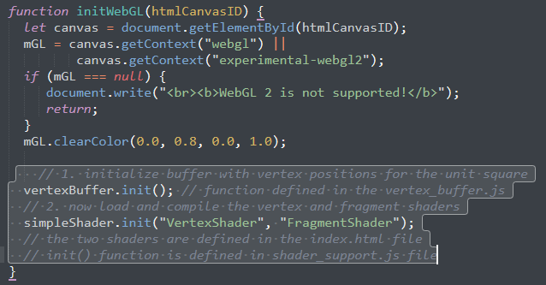
Как показано в коде, после успешного получения ссылки на контекст WebGL и установки прозрачного цвета вам следует сначала вызвать функцию init(), определенную в
vertex_buffer.js чтобы инициализировать буфер вершин графического процессора вершинами единичного квадрата, а затем вызвать функцию init(), определенную в shader_support.js чтобы загрузить и скомпилировать шейдеры вершин и фрагментов.

3. Добавьте функцию DrawSquare() для рисования определенного квадрата:

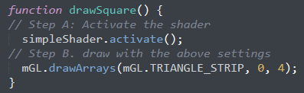
Этот код показывает шаги по рисованию с помощью WebGL. Шаг A активирует программу шейдера для использования. Шаг B выдает команду WebGL draw. В этом случае вы даете команду нарисовать четыре вершины в виде двух соединенных треугольников, образующих квадрат.

4. Теперь вам просто нужно изменить функцию window.onload, чтобы вызвать
недавно определенную функцию drawSquare():

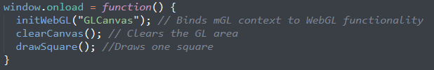
5. Наконец, предоставьте доступ к контексту WebGL остальной части движка,
экспортировав функцию getGL(). Помните, что эта функция импортирована и
была вызвана для доступа к контексту WebGL в обоих vertex_buffer.js и
simple_shader.js

Напомним, что функция, которая ограничена window.onload, будет вызвана после того как
indexl.html будет загружен веб-браузером. По этой причине WebGL будет
инициализирован, холст станет светло-зеленым и будет нарисован белый квадрат. Вы можете
обратиться к исходному коду в главе 2/2.3.проект draw_one_square для всей
описанной системы.
Наблюдения
Запустите проект, и вы увидите белый прямоугольник на зеленом холсте. Что случилось
с площадью? Помните, что положение вершины вашего квадрата 1 ×1 было определено в
точках (±0,5, ±0,5). Теперь обратите внимание на результат проекта: белый прямоугольник расположен в середине зеленого холста, занимая ровно половину ширины и высоты холста. Как оказалось, WebGL рисует вершины в диапазоне ±1.0 на всей определенной
области рисования. В этом случае ±1,0 в измерении x отображается на 640 пикселей, в то время как ±1,0 в размер y сопоставляется с 480 пикселями (размер созданного холста равен 640×480). Квадрат 1x1 рисуется на площади 640x480 или области с соотношением сторон 4:3. С тех пор как соотношение сторон квадрата 1:1 не соответствует соотношению сторон области отображения 4:3, квадрат отображается в виде прямоугольника 4:3. Эта проблема будет решена позже в следующей главе.
Вы можете попробовать отредактировать фрагментный шейдер в index.html изменив цвет, установленный в функции gl_FragColor, чтобы изменить цвет белого квадрата. Обратите внимание, что значение меньше 1 в альфа-канале не приводит к тому, что белый квадрат становится прозрачным. Прозрачность нарисованных примитивов будет обсуждаться в последующих главах.
Наконец, обратите внимание, что этот проект определяет три отдельных файла и скрывает информацию с помощью инструкций импорта/экспорта JavaScript. Функциональность, определенная в этих файлах с соответствующими инструкциями импорта и экспорта, называется модулями JavaScript. Модуль можно рассматривать как глобальный одноэлементный объект и он отлично подходит для сокрытия деталей реализации. Функция loadAndCompileShader() в модуле shader_support служит отличным примером этой концепции. Однако модули не очень хорошо подходят для поддержки абстракции и специализации. В следующих разделах вы начнете работать с классами JavaScript для дальнейшей инкапсуляции частей этого примера, чтобы сформировать основу фреймворка игрового движка.

Абстракция с помощью классов JavaScript
Предыдущий проект разложил чертеж квадрата на логические модули и реализовал модули в виде файлов, содержащих глобальные функции. В программной инженерии этот процесс называется функциональной декомпозицией, а реализация - процедурным программированием. Процедурное программирование часто приводит к хорошо структурированным и простым для понимания решениям. Вот почему функциональная
декомпозиция и процедурное программирование часто используются для создания прототипов концепций или изучения новых методов.
Этот проект дополняет проект Draw One Square объектно-ориентированным анализом и программированием для внедрения абстракции данных. По мере появления дополнительных концепций и роста сложности игрового движка надлежащая абстракция данных поддерживает простой дизайн, специализацию поведения и повторное использование кода посредством наследования.
Проект объектов JavaScript
Этот проект демонстрирует, как абстрагировать глобальные функции из проекта Draw One Square в классы и объекты JavaScript. Эта объектно-ориентированная абстракция приведет к созданию фреймворка, который обеспечивает управляемость и расширяемость для последующих проектов. Как показано на рисунке 2-7, при запуске этот проект отображает белый прямоугольник на зеленоватом холсте, идентичный прямоугольнику из проекта Draw One Square. Исходный код этого проекта можно найти в папке глава 2/2.4.javascript_objects

Рисунок 2-7 Запуск проекта JavaScript Objects
Цели проекта заключаются в следующем:
• Отделить код для игрового движка от кода для игровой логики
• Понять, как создавать абстракции с помощью классов и объектов JavaScript
Шаги по созданию этого проекта следующие:
1. Создайте отдельные папки для организации исходного кода игрового движка и
логики игры.
2. Определите класс JavaScript для абстрагирования simple_shader и работы с
экземпляром этого класса.
3. Определите класс JavaScript для реализации рисования одного квадрата, что на
данный момент является логикой вашей простой игры.

Организация исходного кода
Создайте новый проект HTML5 с помощью VS Code, создав новую папку и добавив папку с исходным кодом с именем src. В src создайте engine и my_game в качестве вложенных папок, как показано на рисунке 2-8.

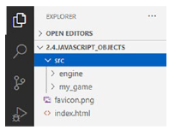
Рисунок 2-8 Создаем engine и my_game в папке src
Папка src/engine будет содержать весь исходный код игрового движка, а папка src/my_game будет содержать исходный код логики вашей игры. Важно тщательно
организовать исходный код, поскольку сложность системы и количество файлов будут быстро увеличиваться по мере внедрения новых концепций. Хорошо организованная
структура исходного кода облегчает понимание и расширение.
------------------------------------------------------------------------------------------------------------------------
Совет: Исходный код в папке my_game реализует игру, полагаясь на функциональность, предоставляемую игровым движком, определенным в папке engine. По этой причине в этой книге исходный код в папке my_game часто упоминается как клиент игрового движка.
------------------------------------------------------------------------------------------------------------------------
Абстрагирование игрового движка
Готовый игровой движок включал бы в себя множество автономных подсистем для выполнения различных обязанностей. Например, вы можете быть знакомы или слышали о подсистеме геометрии для управления геометриями, которые будут нарисованы, подсистеме
управления ресурсами для управления изображениями и аудиоклипами, подсистеме физики для управления взаимодействиями объектов и так далее. В большинстве случаев игровой движок включал бы по одному уникальному экземпляру каждой из этих подсистем, то есть по одному экземпляру подсистемы геометрии, подсистемы управления ресурсами, подсистемы физики и так далее.
Эти подсистемы будут рассмотрены в последующих главах этой книги. В этом разделе основное внимание уделяется созданию механизма и организации для реализации этой функциональности, подобной единому экземпляру или синглтону, на основе модуля JavaScript, с которым вы работали в предыдущем проекте.
------------------------------------------------------------------------------------------------------------------------
Примечание:Все имена переменных модуля и экземпляра начинаются с “m” и сопровождаются заглавной буквой, как в переменной. Хотя JavaScript и не применяется принудительно, вы никогда не должны получать доступ к модулю или переменной экземпляра извне module / class. Например, вы никогда не должны получать доступ к core.mGL напрямую; вместо этого вызовите функцию core.getGL() для доступа к переменной.
------------------------------------------------------------------------------------------------------------------------
Класс шейдеров
Хотя код в shader_support.js файл из предыдущего проекта должным образом реализует требуемую функциональность, переменные и функции плохо поддаются специализации поведения и повторному использованию кода. Например, в случаях, когда требуются различные типы шейдеров, может быть сложно модифицировать реализацию, добиваясь при этом поведения и повторного использования кода. Этот раздел следует принципам объектно-ориентированного проектирования и определяет класс SimpleShader для абстрагирования поведения и скрытия внутренних представлений шейдеров. Помимо возможности создавать несколько экземпляров SimpleShader объекта, базовая функциональность остается в основном неизменной.

------------------------------------------------------------------------------------------------------------------------
Примечание: Идентификаторы модулей начинаются со строчной буквы, например, core или vertex Buffer. Названия классов начинаются с верхнего регистра, например, SimpleShader или MyGame.

1. Создайте новый исходный файл в папке src/engine и назовите файл
simple_shader.js для реализации класса SimpleShader.
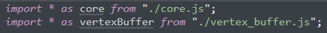
    - Импортируйте модули core и vertex_buffer:

3. Объявите SimpleShader как класс JavaScript:

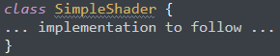
4. Определите конструктор в классе SimpleShader для загрузки, компиляции и
связывания шейдеров вершин и фрагментов в программу и для создания ссылки на
атрибут aVertexPosition в вершинном шейдере для загрузки квадратных позиций
вершин из буфера вершин WebGL для рисования:

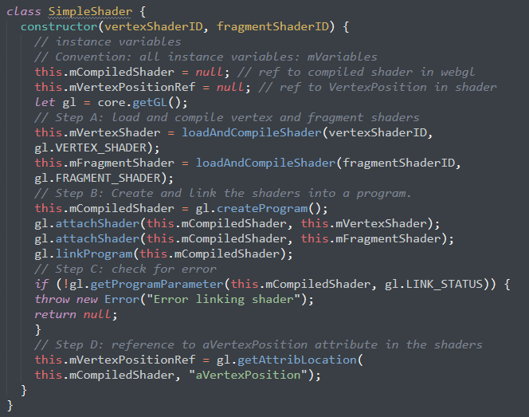
Обратите внимание, что этот конструктор, по сути, такой же, как функция init() в
shader_support.js модуль из предыдущего проекта.

------------------------------------------------------------------------------------------------------------------------
Примечание: Ключевое слово JavaScript constructor определяет конструктор класса.
------------------------------------------------------------------------------------------------------------------------
5. Добавьте метод в класс SimpleShader, чтобы активировать шейдер для рисования.
Еще раз, аналогично вашей функции activate() в shader_support.js из предыдущего
проекта.

